Himalaya Yayınevi Tanıtım Bülteni
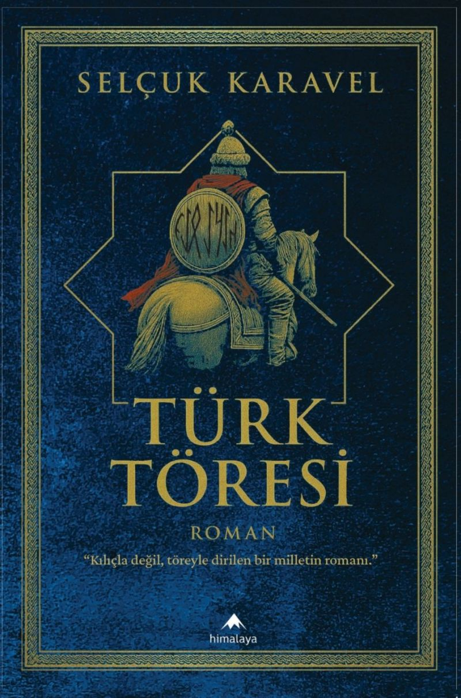 | Eser Adı: Türk Töresi  Yazar Adı: Selçuk Karavel  Tür Serisi: Roman/Edebiyat  Cilt Bilgisi: AMERİKAN  Kitap Dili: Türkçe  Eser Tipi: Orjinal  İç Sayfa: 2. HAMUR CMYK 60  Kapak: KUŞE AMERİKAN 230  Yan Kapak: YOK  Selefon Türü: MAT SELEFON  Basım Tarihi: 2025  Sayfa Sayısı: 0  Kitap Boyutları: 135 X 195 mm  ISBN No: 9786259613239  Etiket Fiyatı: 200,00 TL
Kitap Tanıtım Yazısı : (Arka Kapak)

Selçuk KaravelKut almış bir milletin yeniden diriliş destanı…
Selçuk Karavel’in kaleminden, Töreyle Dirilen Türk’ün destanı… Karabey ve arkadaşlarının “kutlu” diriliş hikâyesini okurken zamanda yolculuğa çıkacak, gözlerinizi Orta Asya bozkırlarında açacaksınız. Türkler tarih boyunca Hanîf idi. İslâmiyet ile taçlanmadan önce de, sonra da hep tek olan Yaratıcı’ya iman etti. Töreli millet tarih boyunca hep “kut” aldı. Töresine bağlı kaldığı müddetçe de Kızıl Elması hep cihan hâkimiyeti oldu. Bu eser, Töreyle kut alan Karabey ve yoldaşlarının öyküsüdür; yeniden dirilişin destanıdır.
Selçuk Karavel son romanı “Türk Töresi” ile sizlerle…
Kitabın detay sayfasına buradan ulaşabilirsiniz :
https://www.himalaya.eysmedya.com/kitaplar/selcuk-karavel-turk-toresi-21.html
Himalaya Yayınevi



